BØNNE- OG SANSEVANDRING
Kunngjøringer
Under bønne- og sansevandringen tas et takkoffer opp ved utgangsdøren. Mulighet for å bruke kortautomat.
Solosang til innledning av vandringen

TAKKEBØNN FOR GAVENE
L Velsignet er du, Gud. Din er jorden og alt som fyller den…
A Ta imot oss og våre gaver i Jesu navn. Amen.

A VÅR FAR i himmelen
La navnet ditt helliges / La riket ditt komme
La viljen din skje på jorden slik som i himmelen.
Gi oss i dag vårt daglige brød, /og tilgi oss vår skyld,
slik også vi tilgir våre skyldnere.
Og la oss ikke komme i fristelse, /men frels oss fra det onde.
For riket er ditt, / og makten og æren i evighet. Amen.

SALME NR 731 Jeg folder mine hender små

VELSIGNELSE og SENDELSE
ML: Ta imot velsignelsen Alle reiser seg
ML synger velsignelsen /Frelsesarmeens melodi)

3x3 slag med kirkeklokkene

UTSENDELSE
POSTLUDIUM

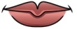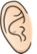
Haslum kirke
SANSEGUDSTJENESTE
søndag 6. MARS 2016
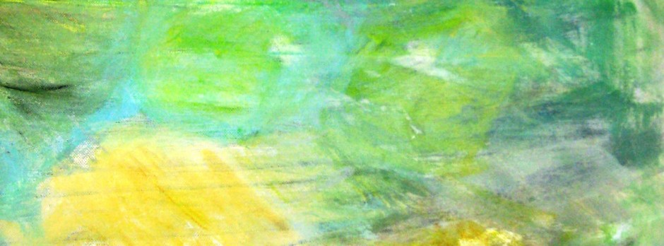

Forberedelse 3 x slag med klokkene
PRELUDIUM og INNGANGSPROSESJON
SALME NR 256 Herren vår du har velsignet vår jord. m står
INNGANGSORD

SAMLINGSBØNN
L: La oss takke og be.
løftede hender
ML: Kjære Gud, du er hos oss. Tenn ditt lys i os.
hendene i kryss foran brystet
ML: Kjære Jesus, du går med oss. La oss få leve i din fred.
hendene mot hverandre foran brystet med fingertuppene opp
ML: Kjære Gud, du ser oss. Ta imot våre tanker og stille bønner.
hendene strakt ut foran oss med håndflaten opp
ML: Kjære Jesus, du tar våre hender i dine. Led oss på den gode vei.
vi tar dem som sitter ved siden av oss i hånden
ML: Gode Hellige Ånd, takk for at vi ikke er alene. Hjelp oss å se hverandre med kjærlighet. Amen.
KYRIE
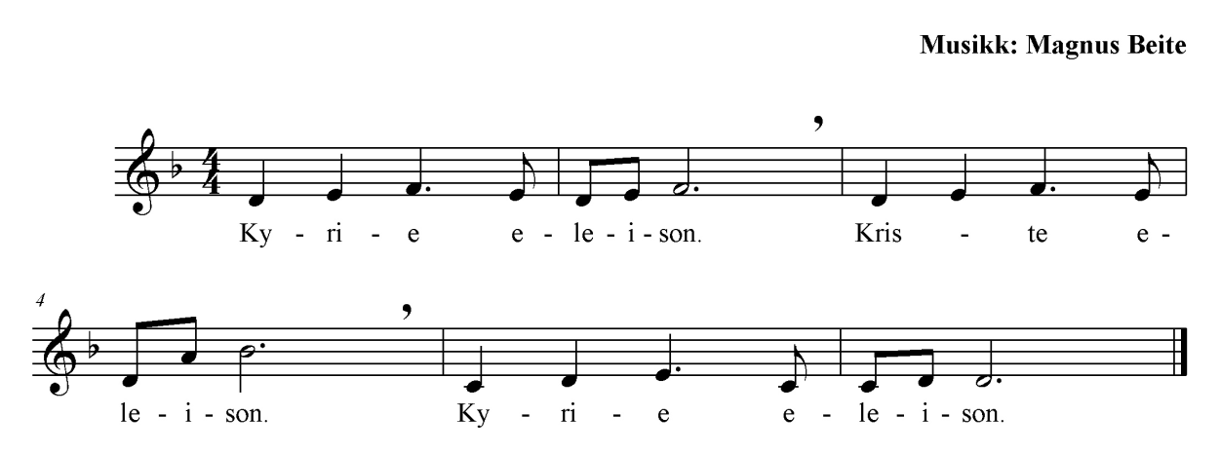
GLORIA
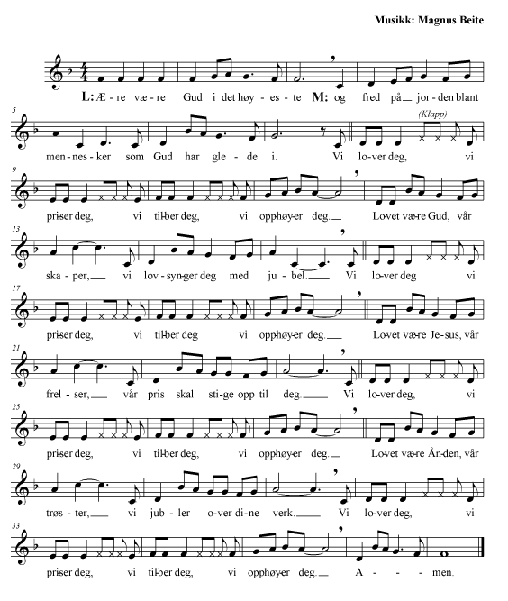

DÅP
TROSBEKJENNELSE
ML La oss bekjenne vår hellige tro. m står
A Jeg tror på Gud Fader, den allmektige, himmelens og jordens skaper.
Jeg tror på Jesus Kristus, Guds enbårne Sønn, vår Herre,
som ble unnfanget ved Den hellige ånd,
født av jomfru Maria, pint under Pontius Pilatus,
korsfestet, død og begravet,
fór ned til dødsriket, stod opp fra de døde tredje dag,
fór opp til himmelen,
sitter ved Guds, den allmektige Faders høyre hånd,
skal derfra komme igjen for å dømme levende og døde.
Jeg tror på Den hellige ånd, en hellig, allmenn kirke,
de helliges samfunn, syndenes forlatelse,
legemets oppstandelse og det evige liv. Amen.

Dåpssalme Nr 488 Ingen er så trygg i fare

FØRSTE LESNING Salme 23
SANGER: Takk min Gud, for hele meg
Min båt er så liten
PREKEN Johannes 6; 1- 13.
SALME NR 361 Tett ved sida mi går Jesus
SYNDSBEKJENNELSE OG FORBØNN
L La oss bøye oss for Gud og be om tilgivelse
A Gud, du kjenner og elsker alle. Vi har gjort deg imot. Vi har glemt deg og det du vil vi skal gjøre. Vi har tenkt mer på oss selv enn på andre. Tilgi oss for Jesu skyld.
Løftesord

